**营运部发〔2022〕048 号 签发人：蒋炜**

**“护肝节、睡眠节”活动方案**

【活动时间】：2022年3月14日至3月31日

【活动内容】：

1. **护肝节、睡眠节：**
2. **活动单品（**详见附件1）：
3. **陈列宣传：**
4. **货架POP张贴：**（一面“护肝节”、一面“睡眠节” 交替张贴）

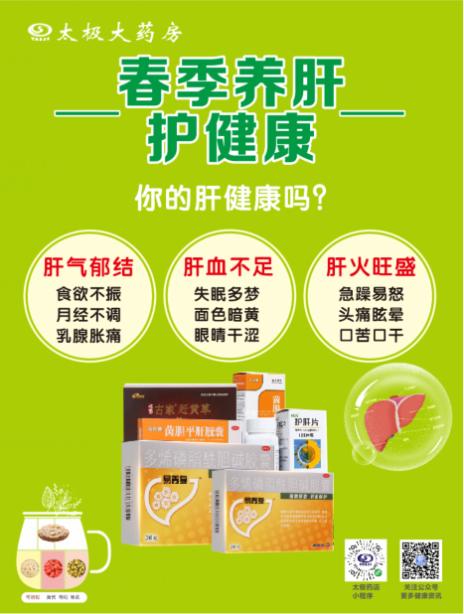 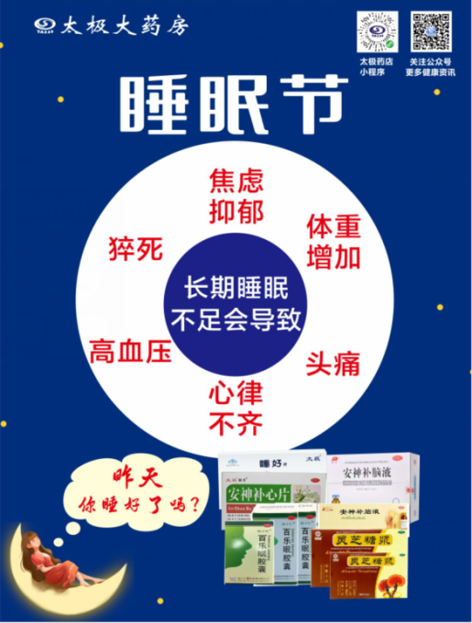

1. **奖惩机制：**
2. **公司任务：护肝节、睡眠节品类目标**
3. **门店考核：门店总品类销售未达标、按任务差额1%处罚；**

**护肝类品种在零售前台促销标记“护肝节”。**

**睡眠节品种在零售前台促销标记“睡眠节”。**

**四、宣传方式及执行要求：**

1、门店及个人微信朋友圈发布，图文模板详见“太极会员转发群”。

1. 门店活动现场布置：活动单品书写爆炸卡宣传。

主题词： 护肝节 睡眠节 活动方案

四川太极大药房连锁有限公司营运部 2022年3月14日邮件发

拟稿：王四维 校核：谭莉杨 （共印1份）